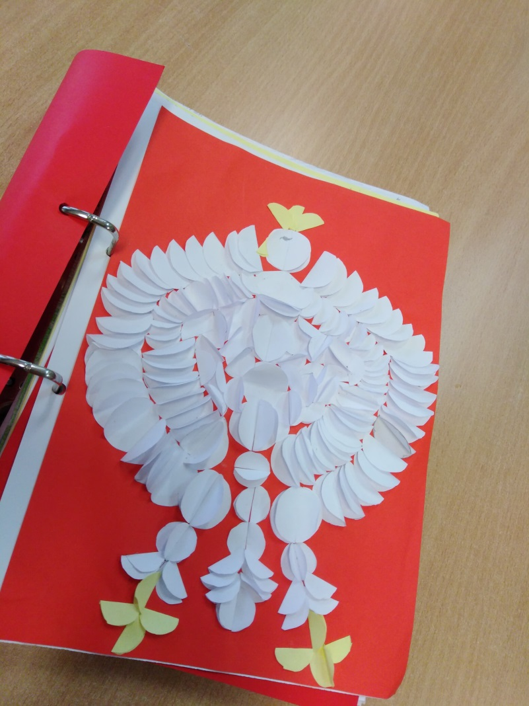
Niezbędnik Dziecka Polskiego
Ostatni czas to okres przygotowań do obchodów 100-lecia Niepodległości Polski. W Świetlikowie dzieci poznają trudną historię Polski. Wierzymy, że jej znajomość i szacunek wobec naszej wspólnej przeszłości jest gwarancją następnych 100 lat w wolności. Z tej okazji dzieci przygotowały wspaniałą książkę „Niezbędnik Dziecka Polskiego”, gdzie zawarte są wspaniałe pracę z ostatnich tygodni. Świetliczaki podeszły z pełnym zaangażowaniem, czego efekty można zobaczyć na świetlicy.
W książce znajdziemy rozdziały poświęcone symbolom narodowym, ptakom i zwierzętom zamieszkujące naszą Ojczyznę, poznane stroje regionalne czy wspaniałe i wzruszające słowa miłości młodych ludzi do Polski. Zapraszamy wszystkich do obejrzenia przygotowanej książki na świetlicy!

Wychowawcy świetlicy szkolnej:
Marta Mitoraj, Magdalena Pstrągowska,
Monika Burzyńska, Karol Walas

